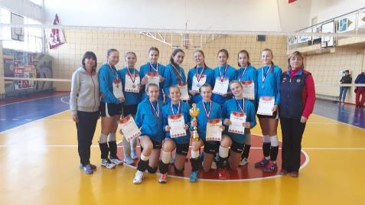
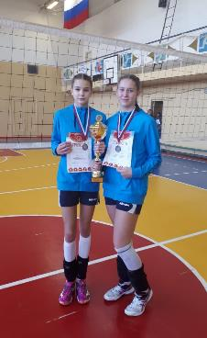
Итоги Зонального Первенства России по волейболу среди девушек

С 1 по 8 ноября в городе Волгограде проходило Зональное Первенство России по волейболу среди девушек 2004-2005 г.р. Всего участвовало семь команд из ЮФО и СКФО. В состав сборной команды Ростовской области вошли и учащиеся спортивной школы олимпийского резерва № 2 – Петухова Евгения и Попова Алина.
Сборная команда Ростовской области показала слаженную игру, в итоге заняв второе место. В первый день соревнований играли со Ставропольским краем и одержали уверенную победу 3:0. Таким же был счёт с командами Алании, Крыма, Астраханской области. Проиграли только команде Краснодарского края, а в последний день в упорной борьбе обыграли команду-хозяйку из Волгограда со счетом 3:2.
По результатам соревнований юные волейболистки завоевали право участия в полуфинале Первенства России.

